**使用百度地图API**

1. **在百度地图开放平台上<http://lbsyun.baidu.com/>注册并成为开发者，然后申请ak（要注意申请的接口对应开发的内容），然后就可以使用sdk相应接口了**

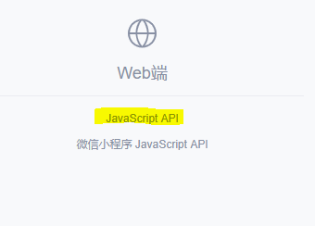

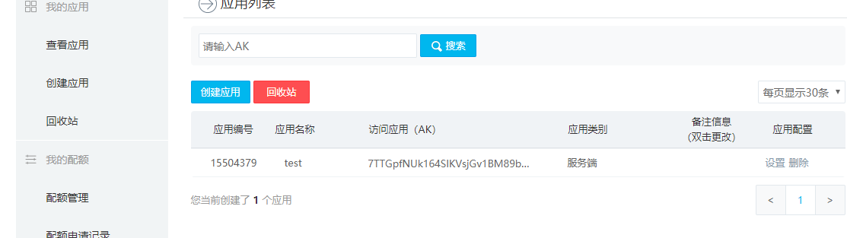

1. **初始化：修改index.heml 在当中添加自己的api接口 ，一般在public/目录下**

**<script type="text/javascript"**

**src="https://api.map.baidu.com/api?v=2.0&ak=自己的ak值"></script>**

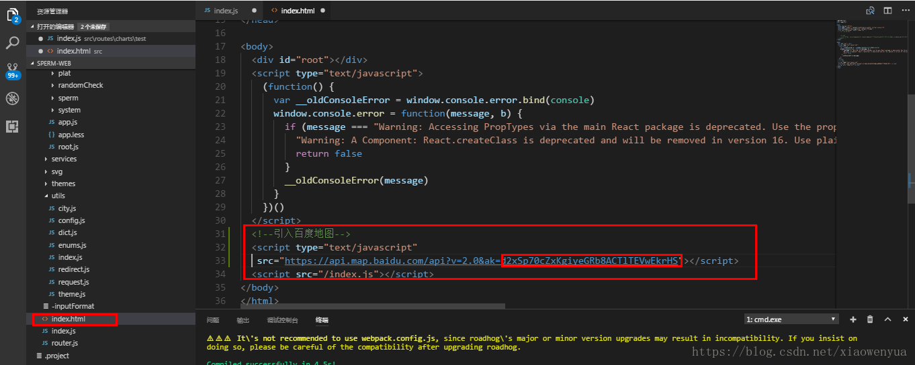

1. **根据需求添加地图控件：<http://lbsyun.baidu.com/jsdemo.htm#a1_2>**

**在对应的开发文档里有相应的示例和代码，地图重要的是对应位置（经纬度标示可以通过拾取器来获取）**

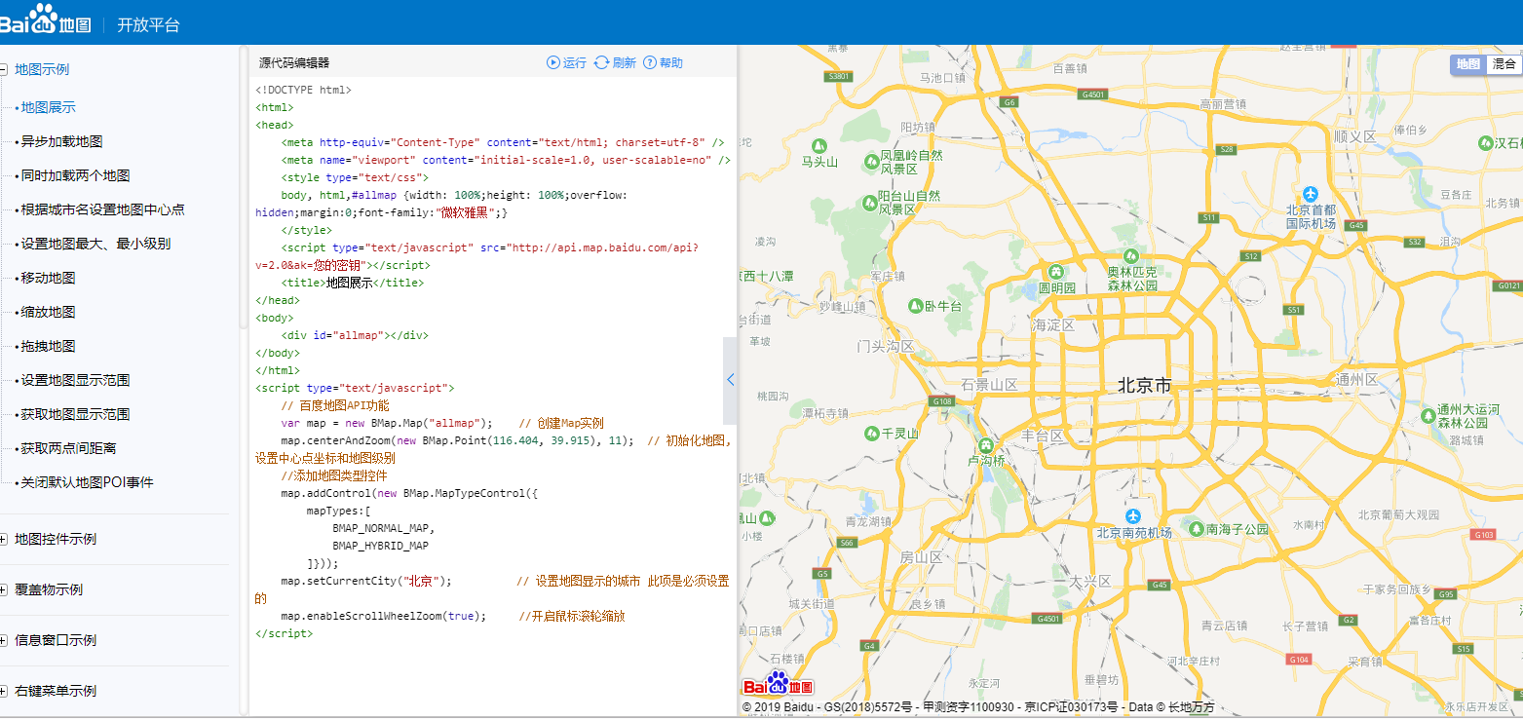

**另外也有一些其他功能，例如地图标注等等，只要复制下对应代码修改下参数即可使用**

**参考博客：**[**https://blog.csdn.net/qq_26941173/article/details/80398998**](https://blog.csdn.net/qq_26941173/article/details/80398998)